Муниципальное общеобразовательное учреждение
«Основная общеобразовательная школа №4» г. Кыштыма.

Исследовательская работа на тему:

«Парк моего детства».

Автор:
Ковынева Евгения Викторовна,
Челябинская область, г.Кыштым,
МОУ ООШ №4, класс 9А.

Научный руководитель:
Скороходова Лариса Борисовна,
учитель биологии МОУ ООШ №4
г.Кыштым.

Кыштым- 2023

Оглавление

Введение 3
Глава 1. История появления Демидовской усадьбы и городского парка 5
Глава 2. Изучение экологического состояния древесно-кустарниковой растительности парка 7
2.1.Описание района исследования 7
2.2. Методика определения жизненности растений 7
2.3. Результаты исследования древесно-кустарниковой растительности городского парка 7
Вывод 10
Заключение 10
Литература 12

Введение

В современных городах с множеством различных промышленных предприятий, развитой сетью городского транспорта, плотной жилой и общественной застройкой, неизбежно создаются условия, неблагоприятно влияющие на здоровье человека. Одно из решений проблем города - это организация парков с зелеными насаждениями, которые улучшают состав воздуха, обогащая его кислородом и очищая от вредных примесей, уменьшая городской шум и оказывая психоэмоциональную разгрузку горожанам. [5] Жителям города Кыштыма повезло, так как в городе есть несколько замечательных парков с большой историей. Бегут года, многое в нашей жизни меняется, но для многих поколений моих земляков был и остаётся одним из главных сокровищ Кыштыма старый городской парк имени Н.Н. Демидова - известная городская достопримечательность. Для меня это огромная часть моего детства - в старом парке был установлен деревянный городок, долгое время исправно служивший детворе. Для моих родителей парк - любимый друг молодости, соединявший под своими вековыми деревьями пары на долгую семейную жизнь. Этот парк является до сих пор моим любимым местом, его история, его судьба в разные эпохи времени, его молчаливые вековые аллеи из тополя и тихая гладь пруда. Поэтому мне захотелось узнать его настоящее, прошлое и взглянуть в будущее.
Цель работы: изучение декоративной древесно-кустарниковой растительности городского парка имени Н.Н. Демидова.
Задачи:
- Изучить литературу, имеющуюся по данной теме.
- Познакомиться с историей формирования городского парка имени Н.Н. Демидова.
- Определить санитарное состояние, видовой и количественный состав деревьев и кустарников городского парка.
- Составить план мероприятий, направленных на расширение видового разнообразия древесно-кустарниковой растительности городского парка.
Объект исследования: декоративная древесно-кустарниковая растительность городского парка имени Н.Н. Демидова.
Предмет исследования: экологическое состояние, видовой состав декоративной древесно-кустарниковой растительности городского парка.
Гипотеза: видовой и количественный состав древесно-кустарниковой растительности парка скуден и требует тщательного планирования мероприятий по их посадке и уходу.
Методы исследования:
- эмпирические: изучение и анализ литературы, поиск информации в ресурсах Интернет;
- исследовательские: наблюдение, маршрутный учет деревьев и кустарников; определение систематической принадлежности видов по определителям и жизненного состояния древесной растительности.
Время исследования: лето 2022
Место исследования: городской парк имени Н. Н. Демидова.
Актуальность работы заключается в том, что полученные данные могут использоваться городским музеем и комитетом по экологии для мониторинга и полной инвентаризации декоративной древесно-кустарниковой растительности городского парка имени Н.Н. Демидова.

Глава 1. История появления Демидовской усадьбы и городского парка
Кыштым - один из старейших и своеобразных городов Южного Урала. Сегодня Кыштым представляет плотно и равномерно застроенную территорию с населением около 42 тыс. человек и площадью в границах городской черты более 4,5 тыс. га. Годом основания Кыштыма считается 1757 год.
Усадьба (Белый дом) была основана Никитой Никитовичем Демидовым в 1757 году. Расположена в центральной части города Кыштым на возвышенном берегу заводского пруда рядом с Верхнекыштымским железоделательным заводом (ныне Кыштымское машиностроительное объединение). Усадебный комплекс занимает прямоугольный в плане участок, вытянутый с востока на запад. Архитектурный ансамбль усадьбы составляют главный дом, два флигеля с башнями, сад и парк, ограда с воротами. Все постройки выполнены из дикого камня и кирпича, оштукатурены. Вот как описывается дом усадьбы в ведомости, составленной в Кыштымской заводской конторе от 4 ноября 1762 года: «При оном же заводе имеется дом господский о двух апартаментах, складен собственными же господина Демидова крестьянами из камня и кирпича, в коем дому двор, вокруг обнесён каменной стеною…». [4] Строительство усадьбы, по всей видимости, выполнено по проекту Матвея Казакова в стиле курдонёр. Курдонёр — парадный двор перед зданием дворца, особняка, усадебного дома, ограниченный главным корпусом и симметричными боковыми флигелями без какой-либо растительности.
При продаже Льву Ивановичу Расторгуеву была приложена ведомость с описанием имущества где упоминалось: большой каменный двухэтажный господский дом с каменными службами обращён к пруду лицом и обнесён вокруг каменной стеной. При нем есть сад, в нем растут берёзы, липы, рябина, черёмуха и малина. Имеется оранжерея. Растения росли на территории усадьбы до начала 20 века. [4]
Раньше улицы Кыштыма не имели озеленения. Весной 1922 года партийная организация с участие молодежи и профсоюза сделали первую коллективно-городскую посадку. Были посажены черешни, тополя по улице Энгельса. Грунт для растений казался неблагоприятным, даже опытные лесоводы говорили «едва ли вырастут в шлаке тополя – не питательный грунт». При постройке Демидовской усадьбы побережье было отсыпано, и считалось что и там тополя не приживутся. [4]
В конце 19 века, по распоряжения Павла Михайловича Карпинского в детском парке был посажен дуб, садовником «барского дома» Василием Цыплятниковым. А в 2014 году родилась идея высадить вкруг старого дуба несколько молоденьких дубков, тем самым создав дубовую рощу. [4]
В 2015 году Елена Михайлова (жительница Челябинска, учитель биологии школы № 30) высадила на территории усадьбы «Белый дом» несколько кустов демидовской сирени. Саженцы ей выслали из села Быковка Нижегородской области. Быковка – родовое гнездо Демидовых. В прошлом году я побывала в Соликамске. Там есть ботанический сад, который заложил один из потомков Демидовых. Оттуда я привезла в Кыштым саженцы сирени, краснолистного клёна, спиреи и барбариса. Увы, клён то ли замёрз, то ли его вытоптали. Зато спирея и барбарис неплохо прижились. [6]
Посмотрев фотографии Белого дома и его территории на фотографиях разных годов можно увидеть (приложение 2):
В начале 20 века (1908 год) растительность практически полностью отсутствует, можно заметить совсем немного самостоятельной поросли (рис. №1). На фотографии 1960-х годов видны новые насаждения, и огороженные клумбы. Высаженные кусты обрезаются и обрабатываются (рис. №2, №3 и №4). На фотографии 1978 года видно, что уход за растениями прекратился, они стали выше и пышнее. Примерно в это же время деревья в детском парке выросли и стали достигать высоты здания (рис. №5 и №6). В 1990-х годах деревья перед стали еще выше, а в Начале 21 века стали практически полностью перекрывать здание Белого дома (рис. №8).

Глава 2. Изучение экологического состояния древесно-кустарниковой растительности парка

  - Описание района исследования
Кыштым - один из старейших и своеобразных городов Южного Урала. Сегодня Кыштым представляет плотно и равномерно застроенную территорию с населением около 42 тыс. человек и площадью в границах городской черты более 4,5 тыс. га. Город состоит из двух крупных частей - Верхней и Нижней. В Верхнем Кыштыме и находится городской парк имени Н.Н. Демидова, расположенный в центральной части города Кыштым на возвышенном берегу заводского пруда рядом с Верхнекыштымским железоделательным заводом (ныне Кыштымское машиностроительное объединение). Парк находится в окружении улиц Ленина и Фрунзе (с восточной стороны), улицы Садовой (с южной стороны). Со стороны улицы Садовой расположен Верхнекыштымский пруд, являющийся неотъемлемой частью городского парка.

2.2. Методика определения жизненности растений

Путем маршрутного обхода исследуемой территории я провела количественный и видовой учет деревьев и кустарников, используя определитель-учебное пособие Строковой Н.П., Коровина С.Е. «Зеленый наряд южноуральского города. Деревья и кустарники».
Оценку экологического состояния деревьев и кустарников осуществлял по методике, описанной Е. Г. Куликовой с собственными модификациями [3]. Шкала визуальной оценки состояния растений по внешним признакам составлена в соответствии с требованиями санитарных правил в лесах РФ. При оценке состояния деревьев и кустарников учитывалось состояние ствола и кроны деревьев, наличие болезней и вредителей. Вариации фактора состояния оценки и шкала визуальной оценки представлена в таблице 1 и 2.

2.3. Результаты исследования древесно-кустарниковой растительности городского парка

В озеленении городского парка имени Н. Н. Демидова были выявлены 358 деревьев и 48 кустарников. Древесно- кустарниковая растительность представлена следующими видами деревьев[8]: Тополь белый- 22, Клен ясенелистный- 131, Липа мелколистная- 48, Рябина обыкновенная- 19, Береза повислая- 4, Клен остролистый- 21, Дуб черешчатый-9, Сосна обыкновенная - 11, Ель обыкновенная - 7, Ива белая - 13, Ясень обыкновенный – 2, Осина дрожащая – 48, Черемуха обыкновенная – 3.
Кустарниками: Шиповник коричный -3, Сирень обыкновенная -22, Карагана древовидная (акация желтая)- 13, Желтая лапчатка – 1, Спирея обыкновенная-7, Гортензия обыкновенная - 1.
Количество деревьев 1 группы - 352. В I группу входят нормально развитые деревья без видимых признаков угнетений, с хорошо сформированной кроной и крупными темно-зелеными листьями. [1]
2 группы - 1. Ко II группе относятся деревья без видимых признаков угнетения, но с несколько замедленным уровнем протекания обменных процессов. [1]
3 группы - 5 видов. В III группу входят деревья с заметным угнетением роста, изреженной кроной, появлением сухих веток, значительным уменьшением прироста и площади листовых пластинок. [1]
Количество кустарников I группы - 52. В I группу входят нормально развитые кустарники без видимых признаков угнетений, с хорошо сформированной кроной и крупными темно-зелеными листьями. [1]
Из произрастающих растений здоровых растений- 67% (243), с небольшими повреждениями-32% (114), больных растений- менее 0,2% (1). Данные обобщены в таблице «Шкала визуальной оценки растений по внешним признакам» и «Определение класса состояния деревьев и кустарников» (приложение 1).
В ходе исследования было выявлено: 57% (204) растений являются взрослыми, требующие ухода: полива, подкормки и поддержание кроны в здоровом состоянии, что обычно достигается обрезкой и прореживанием. 2% (7) являются самыми старыми растениями, нуждающиеся в полном удалении. В основном -это тополь белый, который дает поросль от пня корневыми отпрысками. Большим недостатком тополей является легкая поражаемость гнилями. При этом взрослые деревья имеют огромную крону с большой массой. Сочетание данных факторов делает тополь опасным, подверженным падениям деревом. Другим старым растением является- клен ясенелистный, приспособленный к городским условиям и загазованности воздуха, являющийся опасным инвазионным видом. По сообщению доктора сельскохозяйственных наук, профессора А. И. Колтуновой, в обиходе специалисты называют этот агрессивный вид «клён-убийца». Оказывается, деревья тоже могут быть опасными сорняками. [5]
По возрастному состоянию молодых растений - 41% (147): дуб черешчатый, клен остролистый, сосна обыкновенная, ель обыкновенная.
Остальные молодые растения сохранились в восточной части парка на клумбе благодаря тщательному уходу: Шиповник коричный, Лапчатка желтая, Спирея обыкновенная, Можжевельник казацкий, Гортензия обыкновенная.
Определяя состояние древесно-кустарниковой растительности, я выявила следующие проблемы [7]:
1. Одной из проблем является образование наклона стволов деревьев в сторону пруда.
2. По визуальным признакам большинство деревьев взрослые и старые.
3. Большинство повреждений деревьев – естественного происхождения (растрескивание коры, обламывание ветвей), а антропогенного воздействия встречается мало. У 8%(30) деревьев растрескавшаяся, поврежденная кора; у 8%(30) деревьев засохшие ветви; сломанные и срубленные ветви у 6%(23 и 21) деревьев; искривлённый ствол у 1 дерева; формирование и наличие дупел было найдено у 1% (4) деревьев; вышедшие на поверхность корни было у 2% (6) деревьев; гриб- паразит трутовик был у 2 деревьев; а антропогенное воздействие (гвозди, надписи, краска, вырезки) у 1%(5) деревьев, бактериальные заболевания (опухоли, гнили и пятна) у 7% (25) деревьев ( приложение 2 рис.9-18).

Вывод

Изучив древесно-кустарниковую растительность городского парка имени Н.Н. Демидова, я выяснила, что в парке произрастает 358 деревьев и 52 кустарника. Было выяснено, что больше всего произрастает клена ясенелистного, липы мелколистной и тополей белых – самых старых деревьев в парке. Недавно были посажены клен остролистый, дуб черешчатый, сосна обыкновенная и ель обыкновенная. Из кустарников произрастают шиповник, сирень, карагана древовидная, желтый лапчатник, спирея обыкновенная и можжевельник казацкий.
Результатами исследования древесно-кустарниковой растительности было выявлено то, что здоровых растений- 67% (243), с небольшими повреждениями-32% (114), больных растений - менее 0,3% (1). 57% растений являются взрослыми, требующие ухода, 2% являются старыми растениями, нуждающиеся в полном удалении. Большинство повреждений деревьев – естественного происхождения (растрескивание коры, обламывание ветвей), а антропогенного воздействия встречается мало. Декоративность растений определяется совокупностью внешних признаков, за которыми необходим постоянный уход. Существующие зеленые насаждения в городском парке деревья находятся в удовлетворительном состоянии на 98%, правда, при рассмотрении видовой состав фитоценоза оказался скуден. В парке ведутся работы по санитарной очистке территории. Удалены старые и поврежденные деревья, высажены молодые. Моя гипотеза, что фитоценоз парка достаточно скуден подтвердилась и требует тщательного планирования мероприятий по их посадке и уходу.

Заключение
Городской парк имени Н. Н. Демидова популярное место отдыха для горожан разного возраста. Он составляет основу природного наследия родного для меня города. Поэтому хотелось бы разнообразить видовой состав древесно-кустарниковой растительности парка и регулировать за ними уход. В настоящее время идет второй этап реконструкции усадьбы Демидова и надеюсь, что городской парк не останется в стороне.
Видовой состав после реконструкции парка необходимо составить с учетом следующих морфологических особенностей растений [2]:
-быстрый и медленный рост (возможность размножения самосевом, прививкой; большая побегообразующая способность, поросль от пня, стеблевая поросль, разрастание за счет подземных корневищ)
- требовательность / средне требовательность / нетребовательность к почвам;
- светолюбивость / теневыносливость;
- необходимость регулярного, поддерживающего полива, полива в летний период, засухоустойчивость;
- высокая устойчивость к загрязнению окружающей среды, газо- и пыле устойчивость;
- подверженность / малая подверженность к болезням и вредителям
- необходимость тщательного контроля и регулярных обработок инсектицидами.
Помимо хвойных и листопадных лиственных деревьев, листопадных кустарников необходимо обратить внимание на посадку следующих видов: липа крупнолистная и сердцелистная (маслиновые), ясень пенсильванией, клен ложноплатановый, или белый, явор, клен остролистный(вязовые), вяз малый, или граболистный; кустарники: барбарис обыкновенный (барбарисовые), кизильник иволистный и млечный (розовые), дерен белый, жимолость душистейшая, (жимолостные), можжевельник казацкий (кипарисовые) [2].
Для повышения уровня комфорта жизни населения необходимы новые, ровные дорожки, газоны, новые клумбы, лавочки и ящики для сбора мусора. Возможно установка нового детского городка. Заменить старый забор у берега пруда и ступени к воде. И, конечно, необходимо повышение сознательности и экологической культуры отдыхающих. Нам жителям нашего города стоит самостоятельно заботиться об окружающей среде и поддерживать тот природный баланс, в котором человек способен нормально существовать.

Литература
1. Ашихмина Т. Я. «Школьный экологический мониторинг», М., «АГАР», 2000год
2. Калмыкова Ольга Владимировна http://ipitom.ru/articles/15-kniga-o-sadovodstve/57-dekorativnye-rastenija-i-ih-ispolzovanie-v-zelenyh-nasazhdenijah.html
3. Куликова Е. Г. «Методы определения ценности деревьев в городских насаждениях». М., МГУЛ,1998 год.
4. Кыштымский историко-революционный музей. ГЛАВНАЯ (museumkk.ru)
5.Роль зеленых насаждений в городе: http://www.sdelaemsami.ru/landdiz09.html
6. Сайт Ярославского государственного университета имени П.Г. Демидова. Учитель биологии из Челябинска планирует вырастить перед кыштымской усадьбой «Белый дом» ботанический сад имени Демидовых (uniyar.ac.ru)
7. Самкова. В.А. «Экологический практикум». «Биология в школе» №5 2002 год.
8. Строкова Н.П., Коровин С.Е.: Зеленый наряд Южно-уральского города. Деревья и кустарники: учеб. пос. /– Челябинск: «Край Ра», 2010. – 128с.

Приложение

Приложение 1
Таблица 1
Шкала визуальной оценки состояния растений по внешним признакам
Фактор | Вариация фактора состояния | Количество  деревьев
Состояние ствола | Здоровый и крепкий | 330
 | Имеются повреждения коры | 24
 | Наличие гнилей и дупел | 4
Структура кроны | Нормальная, здоровая | 319
 | Один крупный или несколько мелких сучьев усохли | 30
 | Два и более крупных сучьев усохли | 9
Вредители и болезни | Отсутствуют | 356
 | Имеется один вид | 2
 | Имеется 2 и более видов | 0
Степень развития кроны | Полная, равномерно развитая (сбалансированная) | 310
 | Полная, но нарушенная | 46
 | Нарушенная и недоразвитая | 2

Таблица 2

Определение класса состояния деревьев
Суммарное количество баллов | Класс состояния | Количество деревьев
25-22 | отличное | 245
21-18 | хорошее | 73
17-14 | удовлетворительное | 32
13-10 | неудовлетворительное | 5
9-5 | очень плохое | 3

Таблица 3

Основные повреждения деревьев и кустарников.
Рис. №9 – №18

Виды повреждений | Количество деревьев
- Растрескавшаяся, поврежденная кора | 24
- Засохшие ветки | 30
- Сломанные ветки | 23
- Спиленные, срубленные | 21
- Искривленный ствол | 2
- Формирование и наличие дупел | 4
- Вышедшие на поверхность корни | 6
- Грибы (шляпочные и трутовики) | 2
- «Шишки» - спящие почки начали свое развитие и образовали «наплывы» | 0
- Антропогенное воздействие (гвозди, надписи, краска, вырезки) | 5
- Пятнистость, налеты из-за запыленности и загрязненности стволов | 0
- Бактериальные заболевания: опухоли, гнили и пятна. | 25

Приложение 2

Рисунок №1 Фотография Белого дома 1908 год.

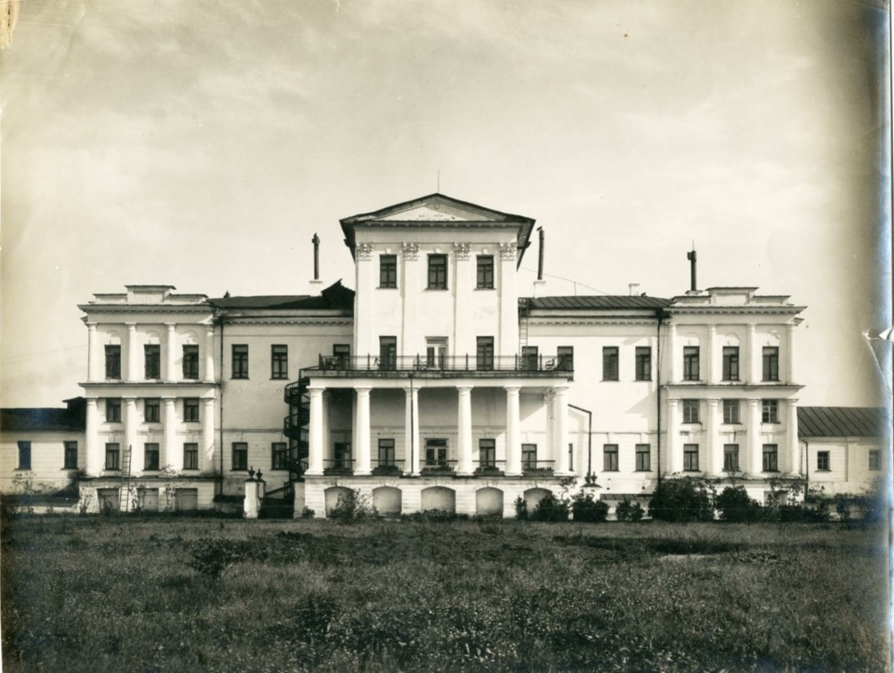

Рисунок №2 Фотография Белого дома 1960-х годов.

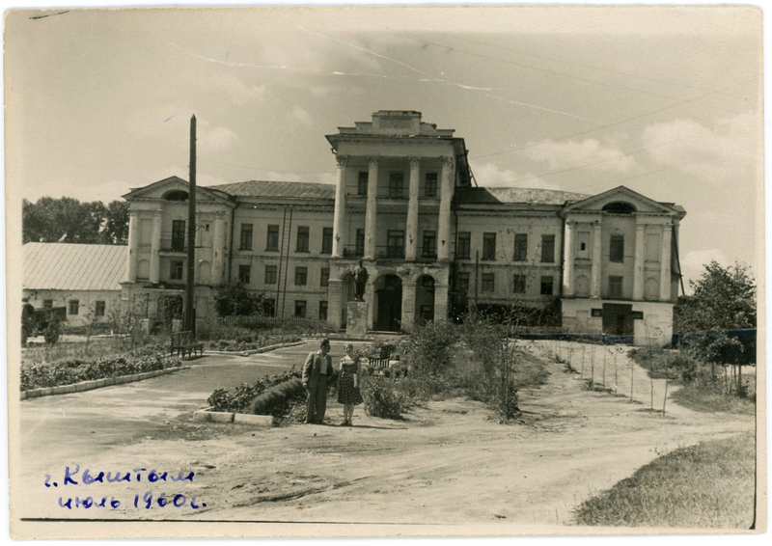

Рисунок №3 Фотография Белого дома 1960-х годов.

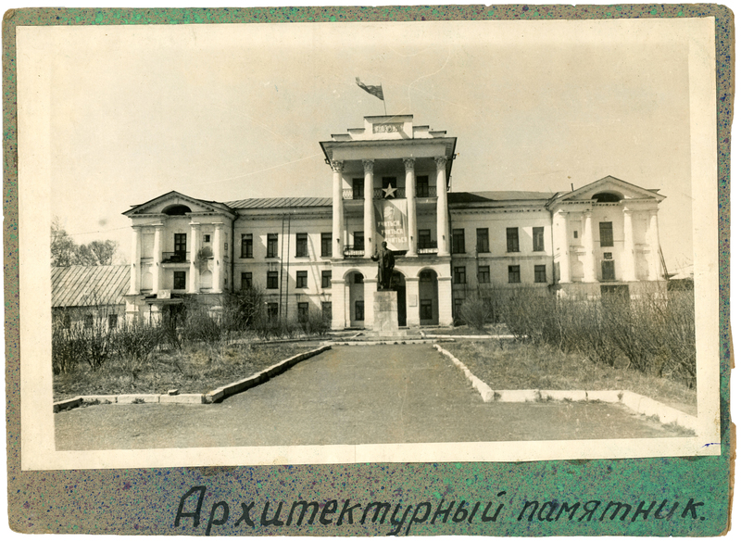
Рисунок №4 Фотография Белого дома 1960-х годов.
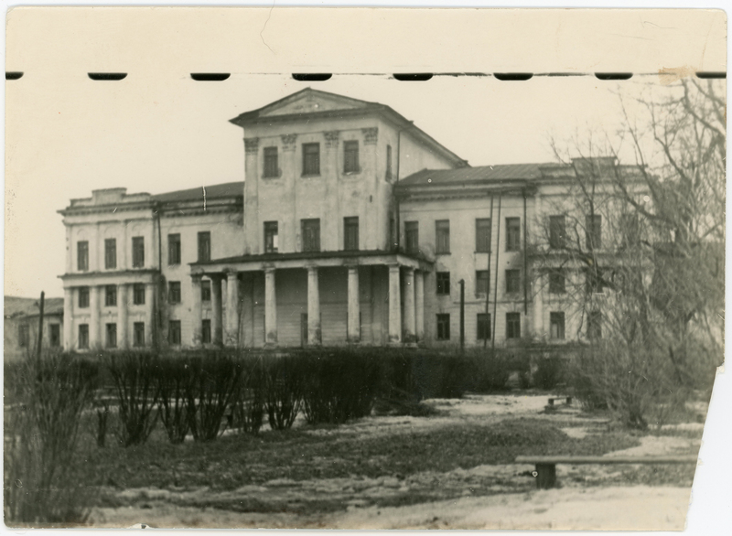

Рисунок №5 Фотография Белого дома 1978 год.

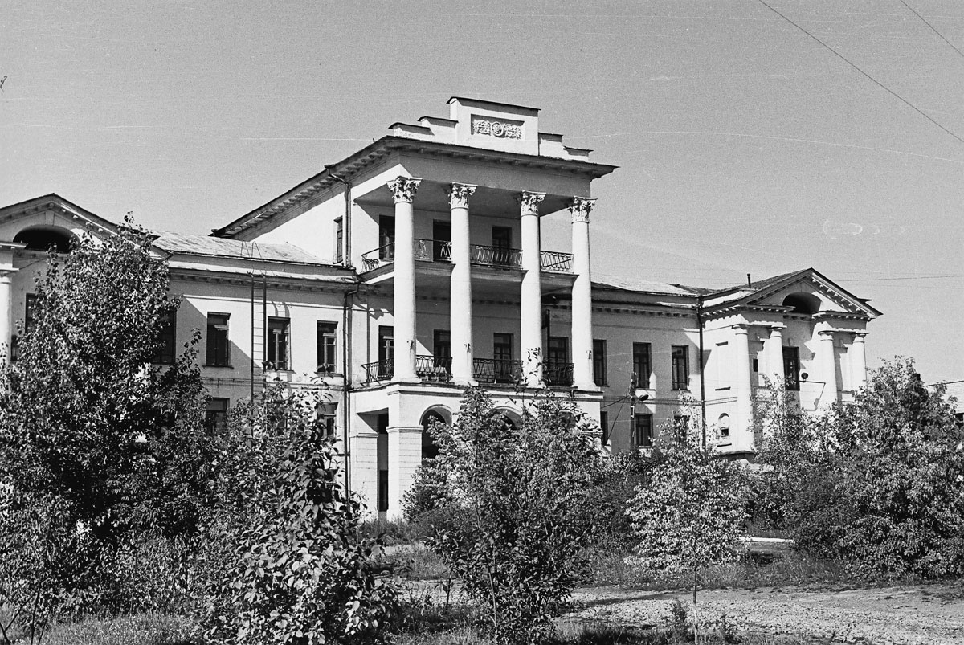

Рисунок №6 Фотография Белого дома 1980-е года.

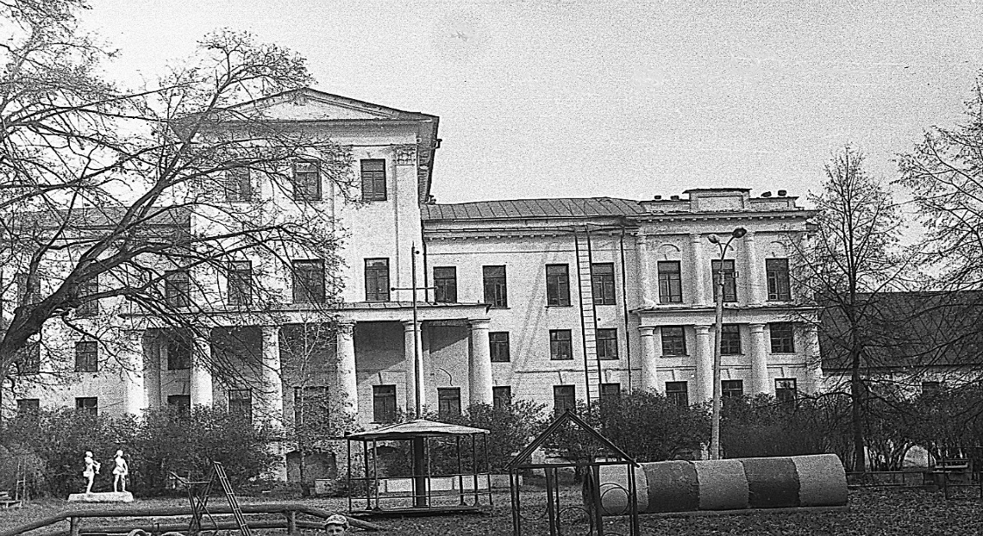

Рисунок №7 Фотография Белого дома 1990 год.

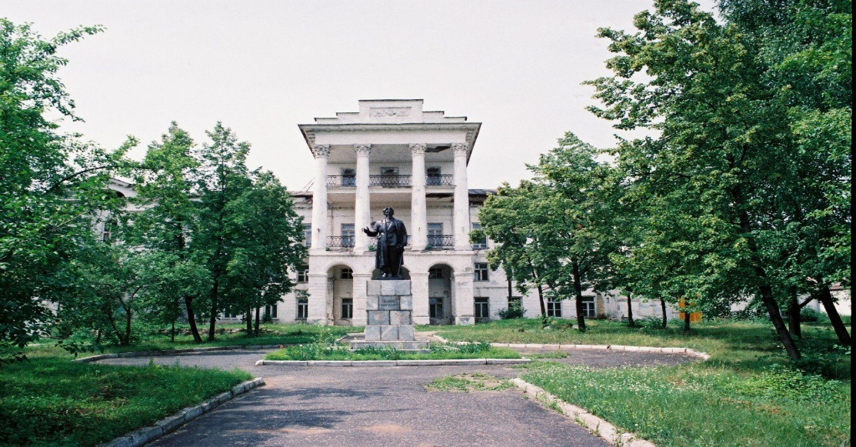
Рисунок №8 Фотография Белого дома в начале 21 века.
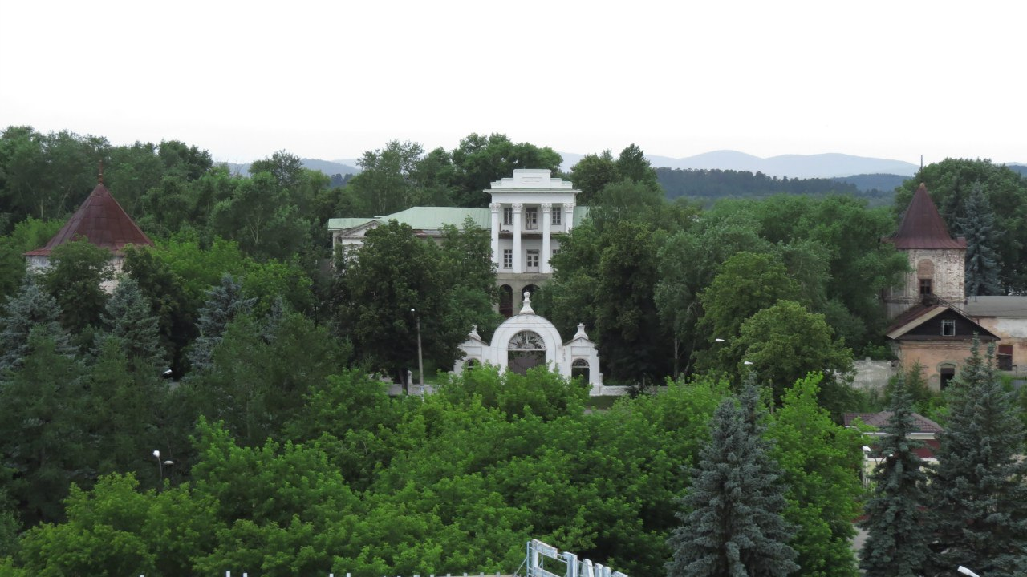
Рисунок №9

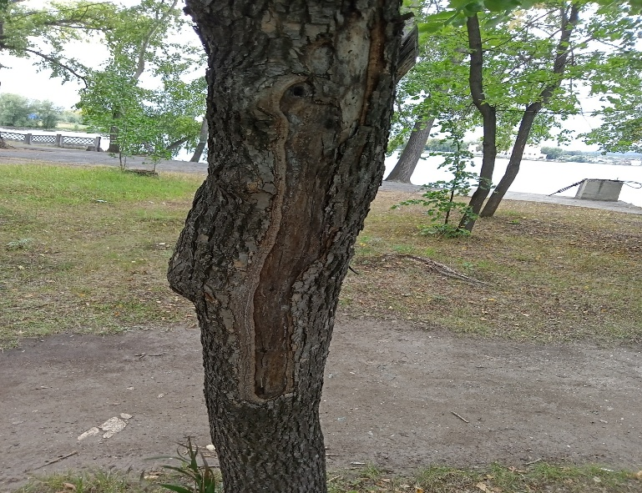
Рисунок №10
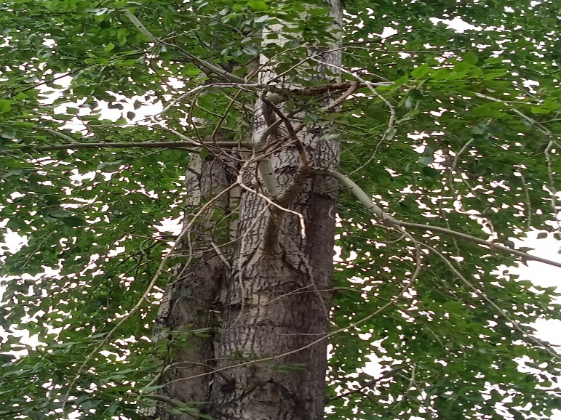

Рисунок №11
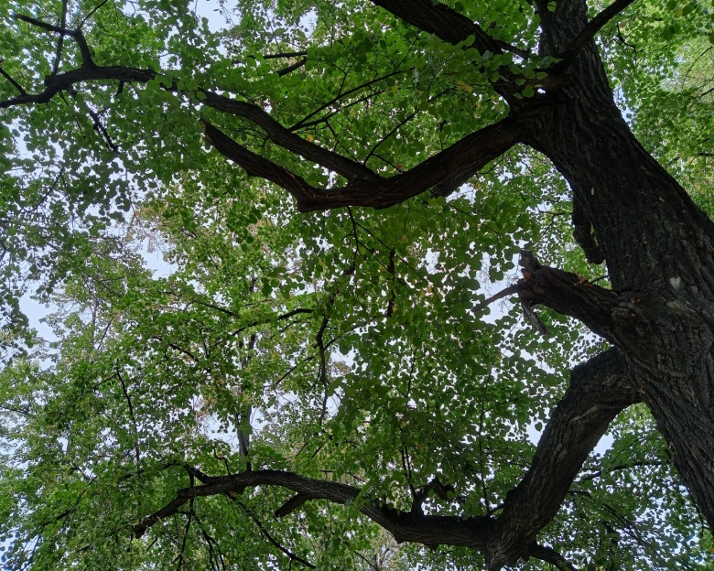
Рисунок №12

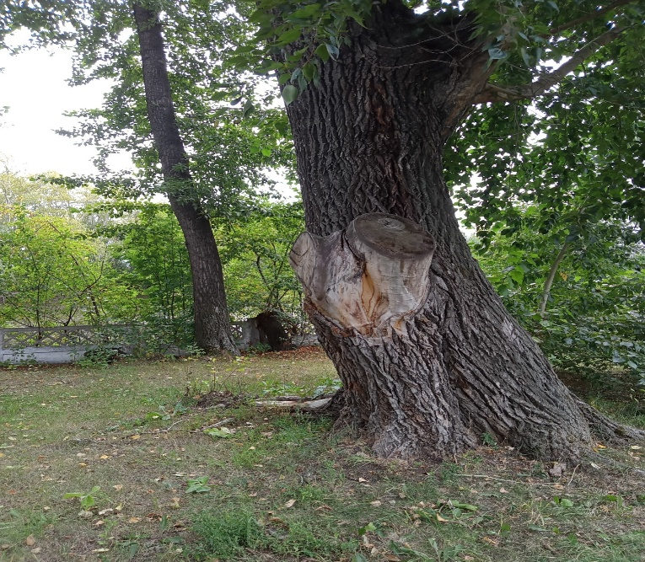
Рисунок №13

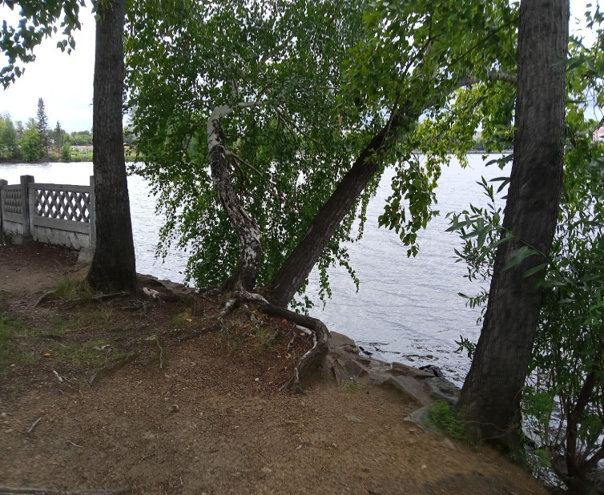

Рисунок №14
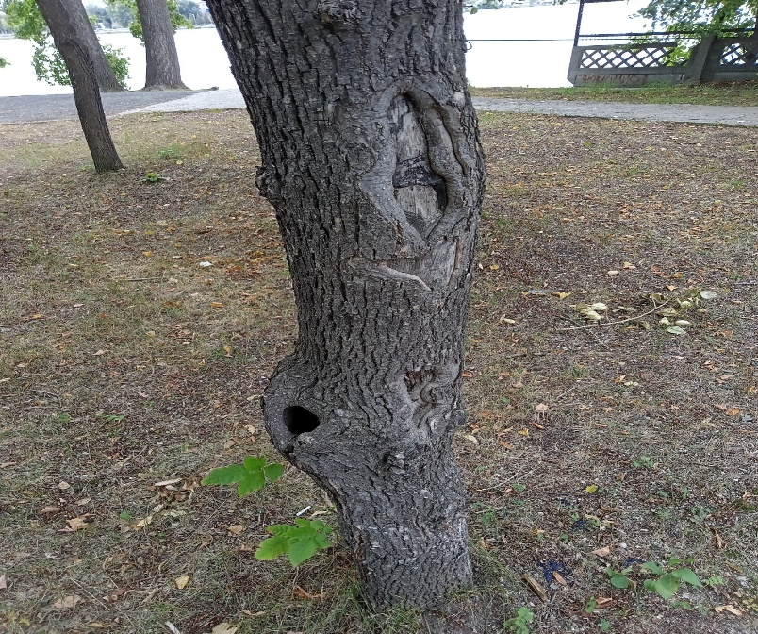

Рисунок №15
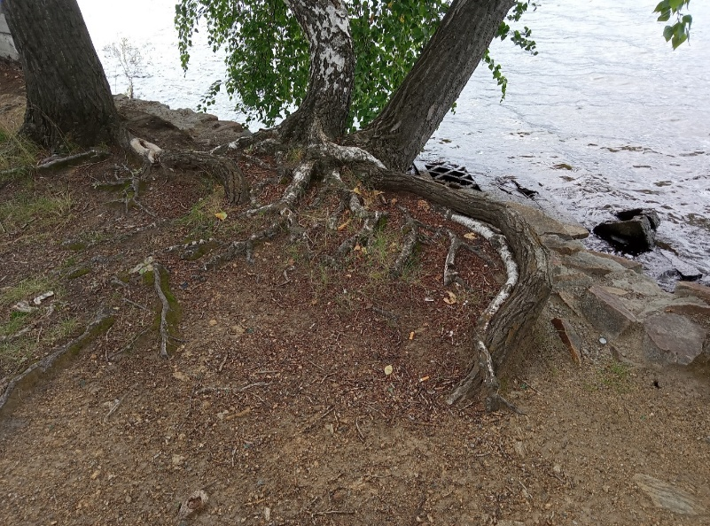

Рисунок №16

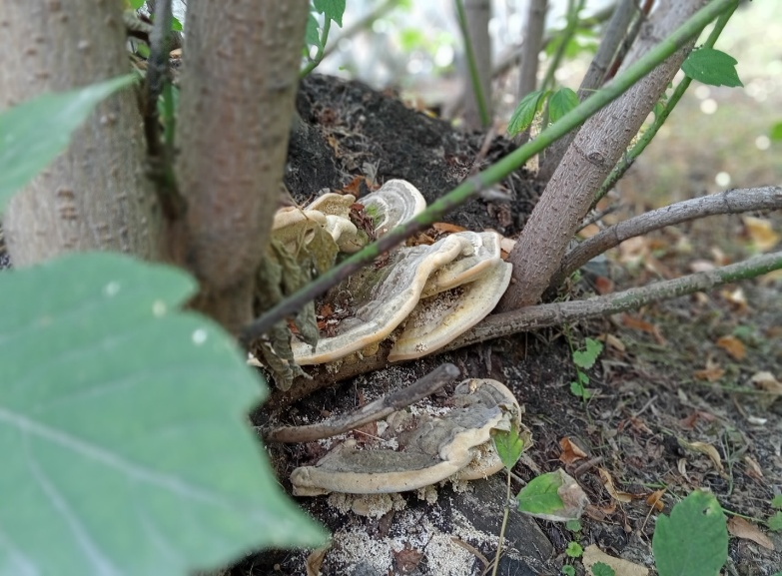

Рисунок №17.1

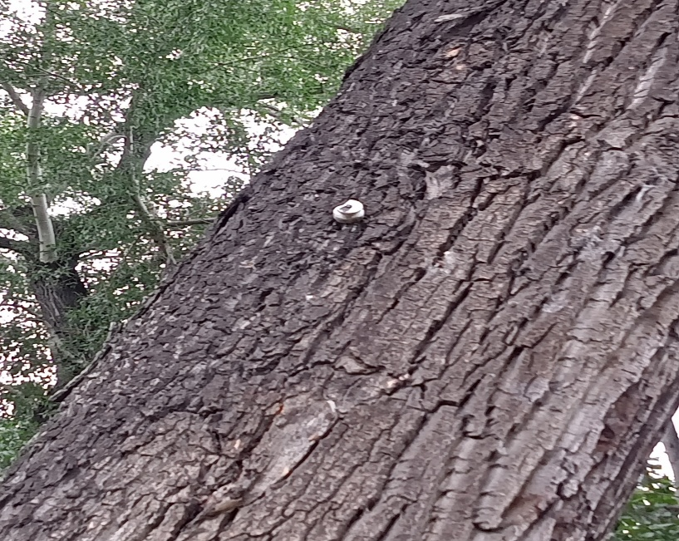
Рисунок №17.2
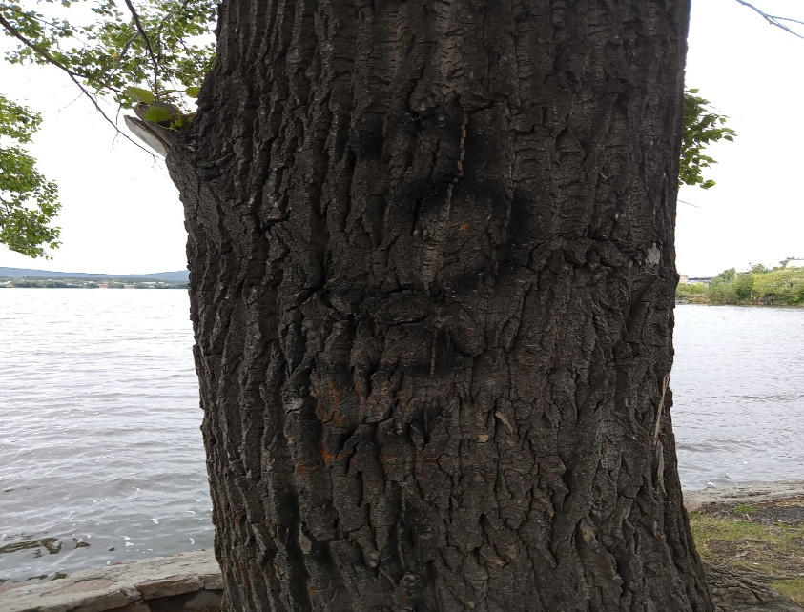
Рисунок №18
